## **UNIDAD DE GESTION EDUCATIVA LOCAL EL COLLAO ILAVE**

**INSTITUCIÓN EDUCATIVA SECUNDARIA “SIRAYA”**



## ***TRANCA 2022***

**2024**

**…………………, mayo del de 2022**

PLAN DE TRABAJO

DE LA ESTRATEGIA NACIONAL REFUERZO ESCOLAR

**PLAN DE REFUERZO ESCOLAR-2024**

# **DATOS GENERALES:**

1.1. DRE : Puno

1.2. UGEL : El Collao Ilave

1.3. NIVEL EDUCATIVO : Secundaria

1.4. I.E.S. : “Siraya”

1.5. INICIO : Abril

1.6. FIN : Diciembre

1.7. DURACIÓN : 9 meses

1.8. DIRECTORA : Lic. Luz Mary Quispe Santos

1.9. DOCENTES RESPONSABLES:

* Prof. Judith Maribel ALANOCA CORI (Com.)
* Prof. Norma Idet MAMANI LIMACHI (Mat.)
* Yola Hermelinda LUQUE MULLAYA (Mat.)

# **PRESENTACIÓN.**

Los requerimientos, retos y desafíos de la educación actual exigen en nuestro quehacer educativo asumir nuevas responsabilidades y compromisos respecto al logro de los aprendizajes, objetivo fundamental de la Institución Educativa, es en esta instancia donde se generan las condiciones y espacios de aprendizaje desplegados en el proceso de desarrollo de competencias y capacidades evidenciados en los desempeños de los estudiantes para que se desenvuelvan eficientemente en la comunidad y plenamente en la sociedad.

Luego de la revisión, análisis en la semana de gestión en función a los resultados de la evaluación diagnóstica 2024 que promueve la UGELEC y el Ministerio de Educación, se observa que nos encontramos por debajo del promedio del nivel satisfactorio. Razón por la que es necesario la participación de todos para tomar la decisión para emprender acciones que nos permitan revertir las dificultades, para lo que; implementamos el Plan de refuerzo escolar de los aprendizajes en respuesta a los resultados alcanzados en la evaluación diagnóstica.

En respuesta a dicha problemática por consenso los docentes proponen distintas estrategias para mejorar los resultados en los aprendizajes de los estudiantes de la IES Siraya priorizando las competencias planteadas en la evaluación diagnóstica y las competencias de las áreas involucradas como Comunicación y Matemática.

# **JUSTIFICACIÓN:**

La Estrategia Nacional de Refuerzo Escolar, consiste en desarrollar acciones pedagógicas y de gestión, desde un enfoque por competencias, a fin que los estudiantes desarrollen dichas competencias en el nivel esperado para su grado. En el aula, se inicia con la identificación del nivel real de aprendizaje de los estudiantes en el momento de la evaluación diagnóstica, cuando se desarrollan las actividades pedagógicas.

La Estrategia Nacional de Refuerzo Escolar está orientado a la mejora del aprendizaje que permite que los estudiantes desarrollen competencias para seguir aprendiendo, lo que implica gestionar sus aprendizajes y desarrollar su autonomía. Así mismo tiene la finalidad de atender las necesidades educativas de los estudiantes y fortalecer las competencias poco desarrolladas, lo que nos permitirá mejorar los logros de aprendizaje de nuestros estudiantes, frente a los resultados de la evaluación diagnóstica en la Institución Educativa.

**BASES LEGALES**

* Ley N º 28628 Ley que regula la participación de los PPFF.
* Ley N º 28988 Ley que declara la EBR como servicio público esencial.
* Ley N º 29719, Ley que promueve la convivencia sin violencia en IE.
* R.M N ° 0547-2012-ED, que aprueba los lineamientos denominados “Marco de Buen Desempeño Docente para Docente de Educación Básica Regular”.
* R.S.G N ° 304-2014-MINEDU, que aprueba los lineamientos denominados “Marco de Buen Desempeño del Directivo”.
* R. M N ° 281-2016, que aprueba el “Currículo Nacional de Educación Básica”.
* R. M N ° 649-2016, que aprueba el programa curricular de educación inicial, el programa curricular de primaria y el programa curricular de secundaria.
* R. M N ° 159-2017-MINEDU, que modifica el Currículo Nacional y los programas curriculares de educación inicial, primaria y secundaria.
* R.V.M. N º 094 -2020- MINEDU.

# **OBJETIVOS:**

**5.1. Objetivo General:**

Mejorar el nivel de logro de los aprendizajes de los estudiantes de la I.E. S. “SIRAYA” en las competencias de las áreas curriculares de comunicación y matemática, a través de un servicio educativo eficiente, con calidad y equidad.

**5.2. Objetivos Específicos**

* + - Movilizar actores sociales, padres de familia en acciones concretas de elaboración de materiales educativos, para el logro de mejores resultados de aprendizajes.
    - Promover en las horas colegiadas y otros espacios que conlleven a la mejora de los aprendizajes, la reflexión a partir de la evaluación diagnostica

1. **DIAGNOSTICO DE LA INSTITUCIÓN EDUCATIVA**

Considerar los siguientes aspectos:

* Compromisos de Gestión Escolar y la educación que aspira como I.E (RM Nº 712-2018-MINEDU)
* Resultados y análisis de la evaluación diagnóstica considerando logros, dificultades y causas en las áreas priorizadas para su atención.

**RESULTADOS DE LA EVALUACIÓN DIAGNOSTICA MATEMÁTICA VI CICLO 2024**

**PRIMER GRADO:**

|  |  |  |  |  |
| --- | --- | --- | --- | --- |
| **Competencias evaluadas** | **Estándar del ciclo** | **Logros en relación al estándar del ciclo** | **Dificultades en relación al estándar del ciclo** | **Prácticas pedagógicas a mejorar el año 2024** |
| **Resuelve problemas de cantidad** | Resuelve problemas referidos a las relaciones entre cantidades o magnitudes, traduciéndolas a expresiones numéricas y operativas con números naturales, enteros y racionales, y descuentos porcentuales sucesivos., verificando si estas expresiones cumplen con las condiciones iniciales del problema. Expresa su comprensión de la relación entre los órdenes del sistema de numeración decimal con las potencias de base diez, y entre las operaciones con números enteros y racionales; y las usa para interpretar enunciados o textos diversos de contenido matemático. Representa relaciones de equivalencia entre expresiones decimales, fraccionarias y porcentuales, entre unidades de masa, tiempo y monetarias; empleando lenguaje matemático. Selecciona, emplea y combina recursos, estrategias, procedimientos, y propiedades de las operaciones y de los números para estimar o calcular con enteros y racionales; y realizar conversiones entre unidades de masa, tiempo y temperatura; verificando su eficacia. Plantea afirmaciones sobre los números enteros y racionales, sus propiedades y relaciones, y las justifica mediante ejemplos y sus conocimientos de las operaciones, e identifica errores o vacíos en las argumentaciones propias o de otros y las corrige. | El 25 % de estudiantes se encuentran en el nivel logro esperado.  El 25 % de estudiantes se encuentran en el nivel proceso.  El 25 % de estudiantes se encuentran en el nivel inicio.  Y el 25 % de estudiantes no dieron la evaluación diagnostica. | Algunos estudiantes tienen dificultades en resolver problemas de cantidad como en expresiones numéricas y operativas con números naturales, enteros y racionales. No expresan su comprensión de la relación entre los órdenes del sistema de numeración decimal. | Utilizar materiales didácticos concretos.  Utilizar estrategias de enseñanza activas y lúdicas.  Utilizar material diferenciado de acuerdo al nivel de logro identificado en cada estudiante.  Realizar sesiones de reforzamiento con los estudiantes que están en inicio.  Comprometer a los padres de familia para que apoyen a sus hijos en cumplimiento de las tareas. |
| **Resuelve problemas de regularidad, equivalencia y cambio.** | Resuelve problemas referidos a interpretar cambios constantes o regularidades entre magnitudes, valores o entre expresiones; traduciéndolas a patrones numéricos y gráficos, progresiones aritméticas, ecuaciones e inecuaciones con una incógnita, funciones lineales y afín, y relaciones de proporcionalidad directa e inversa. Comprueba si la expresión algébrica usada expresó o reprodujo las condiciones del problema. Expresa su comprensión de: la relación entre función lineal y proporcionalidad directa; las diferencias entre una ecuación e inecuación lineal y sus propiedades; la variable como un valor que cambia; el conjunto de valores que puede tomar un término desconocido para verificar una inecuación; las usa para interpretar enunciados, expresiones algebraicas o textos diversos de contenido matemático. Selecciona, emplea y combina recursos, estrategias, métodos gráficos y procedimientos matemáticos para determinar el valor de términos desconocidos en una progresión aritmética, simplificar expresiones algebraicas y dar solución a ecuaciones e inecuaciones lineales, y evaluar funciones lineales. Plantea afirmaciones sobre propiedades de las progresiones aritméticas, ecuaciones e inecuaciones así como de una función lineal, lineal afín con base a sus experiencias, y las justifica mediante ejemplos y propiedades matemáticas; encuentra errores o vacíos en las argumentaciones propias y las de otros y las corrige. | El 25 % de estudiantes se encuentran en el nivel logro esperado.  El 25 % de estudiantes se encuentran en el nivel proceso.  El 25 % de estudiantes se encuentran en el nivel inicio.  Y el 25 % de estudiantes no dieron la evaluación diagnostica. | Algunos estudiantes tienen dificultades en resolver e interpretar problemas de cambios constantes o regularidades entre magnitudes, valores o entre expresiones; traduciéndolas a patrones numéricos y gráficos, progresiones aritméticas, ecuaciones e inecuaciones con una incógnita, funciones lineales. | Utilizar materiales didácticos concretos.  Utilizar estrategias de enseñanza activas y lúdicas.  Utilizar material diferenciado de acuerdo al nivel de logro identificado en cada estudiante.  Realizar sesiones de reforzamiento con los estudiantes que están en inicio.  Comprometer a los padres de familia para que apoyen a sus hijos en cumplimiento de las tareas. |
| **Resuelve problemas de forma, movimiento y localización.** | Resuelve problemas en los que modela características de objetos mediante prismas, pirámides y polígonos, sus elementos y propiedades, y la semejanza y congruencia de formas geométricas; así como la ubicación y movimiento mediante coordenadas en el plano cartesiano, mapas y planos a escala; transformaciones. Expresa su comprensión de las formas congruentes y semejantes, la relación entre una forma geométrica y sus diferentes perspectivas; usando dibujos y construcciones. Clasifica prismas, pirámides, polígonos y círculos, según sus propiedades. Selecciona y emplea estrategias, procedimientos y recursos para determinar la longitud, área o volumen de formas geométricas en unidades convencionales y para construir formas geométricas escala. Plantea afirmaciones sobre la semejanza y congruencia de formas, entre relaciones entre áreas de formas geométricas; las justifica mediante ejemplos y propiedades geométricas. | El 25 % de estudiantes se encuentran en el nivel logro esperado.  El 25 % de estudiantes se encuentran en el nivel proceso.  El 25 % de estudiantes se encuentran en el nivel inicio.  Y el 25 % de estudiantes no dieron la evaluación diagnostica. | Algunos estudiantes tienen dificultades en resolver problemas que modelan características de objetos mediante prismas, pirámides y polígonos, sus elementos y propiedades, y la semejanza y congruencia de formas geométricas; así como la ubicación y movimiento. | Utilizar materiales didácticos concretos.  Utilizar estrategias de enseñanza activas y lúdicas.  Utilizar material diferenciado de acuerdo al nivel de logro identificado en cada estudiante.  Realizar sesiones de reforzamiento con los estudiantes que están en inicio.  Comprometer a los padres de familia para que apoyen a sus hijos en cumplimiento de las tareas. |
| **Resuelve problemas de gestión de datos e incertidumbre.** | Resuelve problemas en los que plantea temas de estudio, identificando la población pertinente y las variables cuantitativas continúas, así como cualitativas nominales y ordinales. Recolecta datos mediante encuestas y los registra en tablas de datos agrupados, así también determina la media aritmética y mediana de datos discretos; representa su comportamiento en histogramas o polígonos de frecuencia, tablas de frecuencia y medidas de tendencia central; usa el significado de las medidas de tendencia central para interpretar y comparar la información contenida en estos. En base a esto, plantea y contrasta conclusiones, sobre las características de una población. Expresa la probabilidad de un evento aleatorio como decimal o fracción, así como su espacio muestral; e interpreta que un suceso seguro, probable e imposible se asocia a los valores entre 0 y 1. Hace predicciones sobre la ocurrencia de eventos y las justifica. | El 25 % de estudiantes se encuentran en el nivel logro esperado.  El 25 % de estudiantes se encuentran en el nivel proceso.  El 25 % de estudiantes se encuentran en el nivel inicio.  Y el 25 % de estudiantes no dieron la evaluación diagnostica. | Algunos estudiantes tienen dificultades en resolver y representar su comportamiento en histogramas o polígonos de frecuencia, tablas de frecuencia y medidas de tendencia central; no usa adecuadamente el significado de las medidas de tendencia central para interpretar y comparar la información contenida en estos. | Utilizar materiales didácticos concretos.  Utilizar estrategias de enseñanza activas y lúdicas.  Utilizar material diferenciado de acuerdo al nivel de logro identificado en cada estudiante.  Realizar sesiones de reforzamiento con los estudiantes que están en inicio.  Comprometer a los padres de familia para que apoyen a sus hijos en cumplimiento de las tareas. |

**SEGUNDO GRADO:**

|  |  |  |  |  |
| --- | --- | --- | --- | --- |
| **Competencias evaluadas** | **Estándar del ciclo** | **Logros en relación al estándar del ciclo** | **Dificultades en relación al estándar del ciclo** | **Prácticas pedagógicas a mejorar el año 2024** |
| **Resuelve problemas de cantidad** | Resuelve problemas referidos a las relaciones entre cantidades o magnitudes, traduciéndolas a expresiones numéricas y operativas con números naturales, enteros y racionales, y descuentos porcentuales sucesivos., verificando si estas expresiones cumplen con las condiciones iniciales del problema. Expresa su comprensión de la relación entre los órdenes del sistema de numeración decimal con las potencias de base diez, y entre las operaciones con números enteros y racionales; y las usa para interpretar enunciados o textos diversos de contenido matemático. Representa relaciones de equivalencia entre expresiones decimales, fraccionarias y porcentuales, entre unidades de masa, tiempo y monetarias; empleando lenguaje matemático. Selecciona, emplea y combina recursos, estrategias, procedimientos, y propiedades de las operaciones y de los números para estimar o calcular con enteros y racionales; y realizar conversiones entre unidades de masa, tiempo y temperatura; verificando su eficacia. Plantea afirmaciones sobre los números enteros y racionales, sus propiedades y relaciones, y las justifica mediante ejemplos y sus conocimientos de las operaciones, e identifica errores o vacíos en las argumentaciones propias o de otros y las corrige. | El 18,18 % de estudiantes se encuentran en el nivel logro esperado.  El 36,36 % de estudiantes se encuentran en el nivel proceso.  El 27,27 % de estudiantes se encuentran en el nivel inicio.  Y el 18,18 % de estudiantes no dieron la evaluación diagnostica. | Algunos estudiantes tienen dificultades en resolver problemas de cantidad como en expresiones numéricas y operativas con números naturales, enteros y racionales. No expresan su comprensión de la relación entre los órdenes del sistema de numeración decimal. | Utilizar materiales didácticos concretos.  Utilizar estrategias de enseñanza activas y lúdicas.  Utilizar material diferenciado de acuerdo al nivel de logro identificado en cada estudiante.  Realizar sesiones de reforzamiento con los estudiantes que están en inicio.  Comprometer a los padres de familia para que apoyen a sus hijos en cumplimiento de las tareas. |
| **Resuelve problemas de regularidad, equivalencia y cambio.** | Resuelve problemas referidos a interpretar cambios constantes o regularidades entre magnitudes, valores o entre expresiones; traduciéndolas a patrones numéricos y gráficos, progresiones aritméticas, ecuaciones e inecuaciones con una incógnita, funciones lineales y afín, y relaciones de proporcionalidad directa e inversa. Comprueba si la expresión algébrica usada expresó o reprodujo las condiciones del problema. Expresa su comprensión de: la relación entre función lineal y proporcionalidad directa; las diferencias entre una ecuación e inecuación lineal y sus propiedades; la variable como un valor que cambia; el conjunto de valores que puede tomar un término desconocido para verificar una inecuación; las usa para interpretar enunciados, expresiones algebraicas o textos diversos de contenido matemático. Selecciona, emplea y combina recursos, estrategias, métodos gráficos y procedimientos matemáticos para determinar el valor de términos desconocidos en una progresión aritmética, simplificar expresiones algebraicas y dar solución a ecuaciones e inecuaciones lineales, y evaluar funciones lineales. Plantea afirmaciones sobre propiedades de las progresiones aritméticas, ecuaciones e inecuaciones así como de una función lineal, lineal afín con base a sus experiencias, y las justifica mediante ejemplos y propiedades matemáticas; encuentra errores o vacíos en las argumentaciones propias y las de otros y las corrige. | El 18,18 % de estudiantes se encuentran en el nivel logro esperado.  El 36,36 % de estudiantes se encuentran en el nivel proceso.  El 27,27 % de estudiantes se encuentran en el nivel inicio.  Y el 18,18 % de estudiantes no dieron la evaluación diagnostica. | Algunos estudiantes tienen dificultades en resolver e interpretar problemas de cambios constantes o regularidades entre magnitudes, valores o entre expresiones; traduciéndolas a patrones numéricos y gráficos, progresiones aritméticas, ecuaciones e inecuaciones con una incógnita, funciones lineales. | Utilizar materiales didácticos concretos.  Utilizar estrategias de enseñanza activas y lúdicas.  Utilizar material diferenciado de acuerdo al nivel de logro identificado en cada estudiante.  Realizar sesiones de reforzamiento con los estudiantes que están en inicio.  Comprometer a los padres de familia para que apoyen a sus hijos en cumplimiento de las tareas |
| **Resuelve problemas de forma, movimiento y localización.** | Resuelve problemas en los que modela características de objetos mediante prismas, pirámides y polígonos, sus elementos y propiedades, y la semejanza y congruencia de formas geométricas; así como la ubicación y movimiento mediante coordenadas en el plano cartesiano, mapas y planos a escala; transformaciones. Expresa su comprensión de las formas congruentes y semejantes, la relación entre una forma geométrica y sus diferentes perspectivas; usando dibujos y construcciones. Clasifica prismas, pirámides, polígonos y círculos, según sus propiedades. Selecciona y emplea estrategias, procedimientos y recursos para determinar la longitud, área o volumen de formas geométricas en unidades convencionales y para construir formas geométricas escala. Plantea afirmaciones sobre la semejanza y congruencia de formas, entre relaciones entre áreas de formas geométricas; las justifica mediante ejemplos y propiedades geométricas. | El 18,18 % de estudiantes se encuentran en el nivel logro esperado.  El 36,36 % de estudiantes se encuentran en el nivel proceso.  El 27,27 % de estudiantes se encuentran en el nivel inicio.  Y el 18,18 % de estudiantes no dieron la evaluación diagnostica. | Algunos estudiantes tienen dificultades en resolver  problemas que modelan características de objetos mediante prismas, pirámides y polígonos, sus elementos y propiedades, y la semejanza y congruencia de formas geométricas; así como la ubicación y movimiento. | Utilizar materiales didácticos concretos.  Utilizar estrategias de enseñanza activas y lúdicas.  Utilizar material diferenciado de acuerdo al nivel de logro identificado en cada estudiante.  Realizar sesiones de reforzamiento con los estudiantes que están en inicio.  Comprometer a los padres de familia para que apoyen a sus hijos en cumplimiento de las tareas. |
| **Resuelve problemas de gestión de datos e incertidumbre.** | Resuelve problemas en los que plantea temas de estudio, identificando la población pertinente y las variables cuantitativas continúas, así como cualitativas nominales y ordinales. Recolecta datos mediante encuestas y los registra en tablas de datos agrupados, así también determina la media aritmética y mediana de datos discretos; representa su comportamiento en histogramas o polígonos de frecuencia, tablas de frecuencia y medidas de tendencia central; usa el significado de las medidas de tendencia central para interpretar y comparar la información contenida en estos. En base a esto, plantea y contrasta conclusiones, sobre las características de una población. Expresa la probabilidad de un evento aleatorio como decimal o fracción, así como su espacio muestral; e interpreta que un suceso seguro, probable e imposible se asocia a los valores entre 0 y 1. Hace predicciones sobre la ocurrencia de eventos y las justifica. | El 18,18 % de estudiantes se encuentran en el nivel logro esperado.  El 36,36 % de estudiantes se encuentran en el nivel proceso.  El 27,27 % de estudiantes se encuentran en el nivel inicio.  Y el 18,18 % de estudiantes no dieron la evaluación diagnostica. | Algunos estudiantes tienen dificultades en resolver y representar su comportamiento en histogramas o polígonos de frecuencia, tablas de frecuencia y medidas de tendencia central; no usa adecuadamente el significado de las medidas de tendencia central para interpretar y comparar la información contenida en estos. | Utilizar materiales didácticos concretos.  Utilizar estrategias de enseñanza activas y lúdicas.  Utilizar material diferenciado de acuerdo al nivel de logro identificado en cada estudiante.  Realizar sesiones de reforzamiento con los estudiantes que están en inicio.  Comprometer a los padres de familia para que apoyen a sus hijos en cumplimiento de las tareas. |

**RESULTADOS DE LA EVALUACIÓN DIAGNOSTICA MATEMÁTICA VII CICLO 2024 TERCER GRADO:**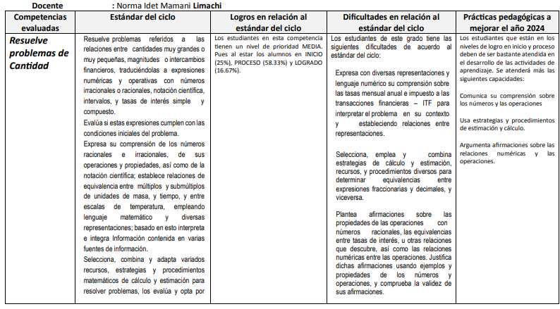

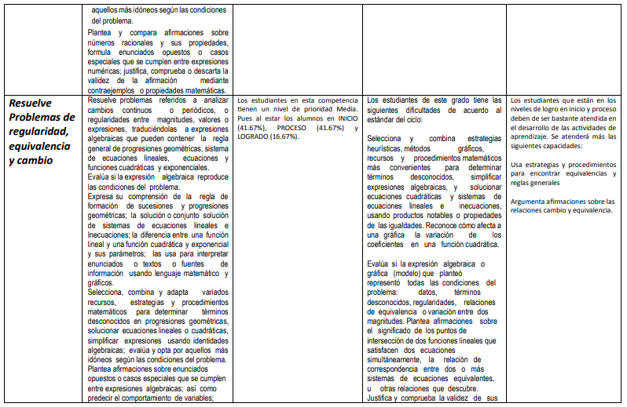

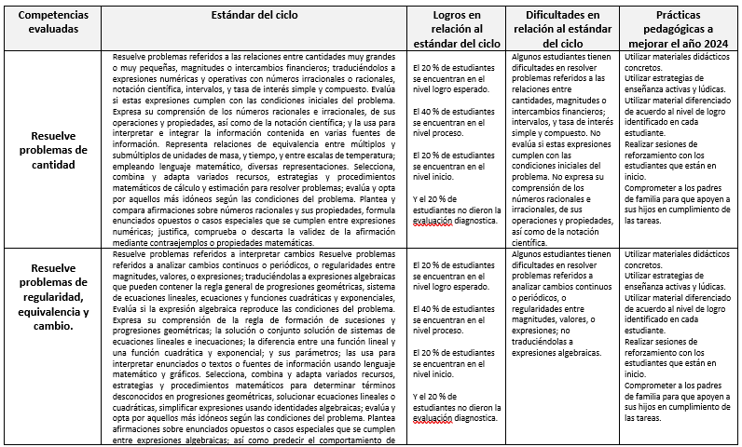

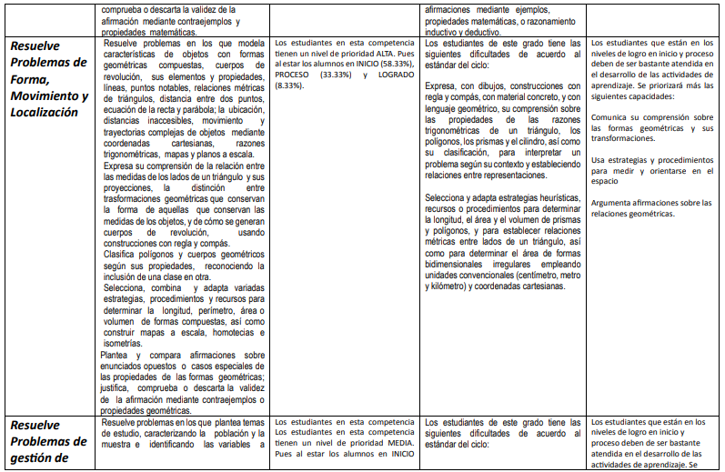

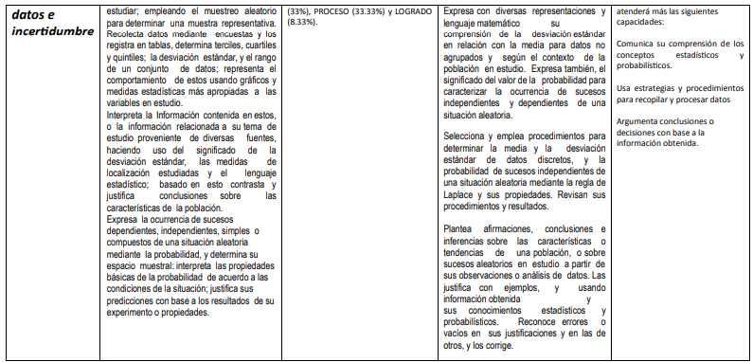

**CUARTO GRADO:**

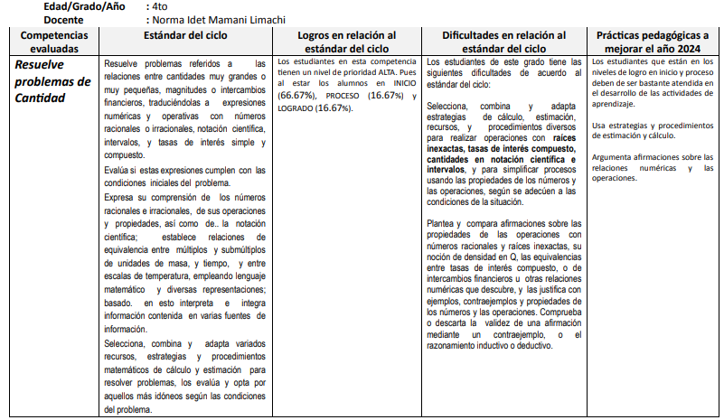

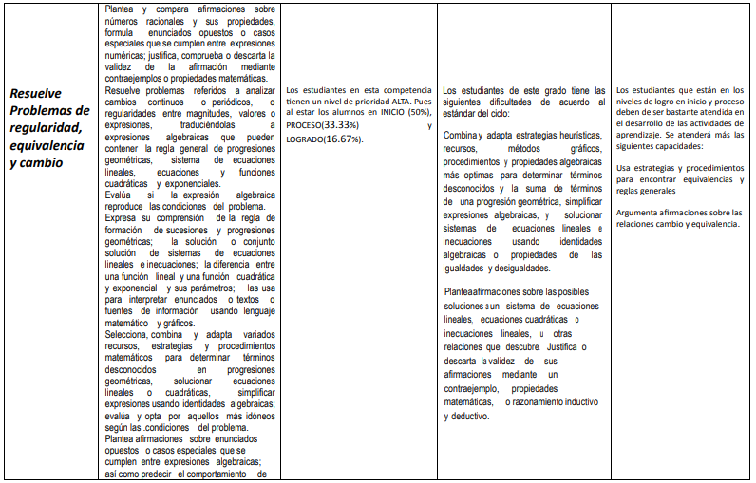

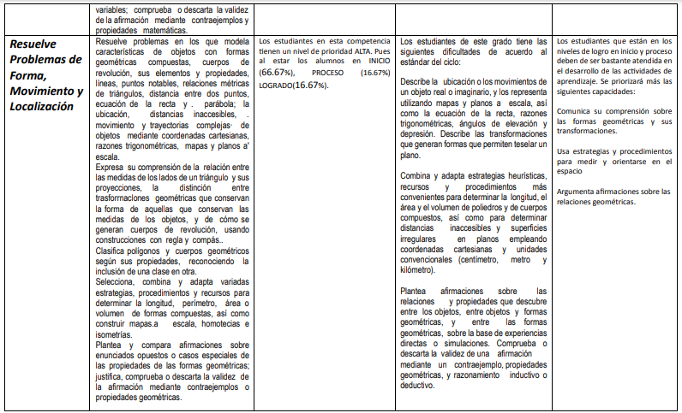

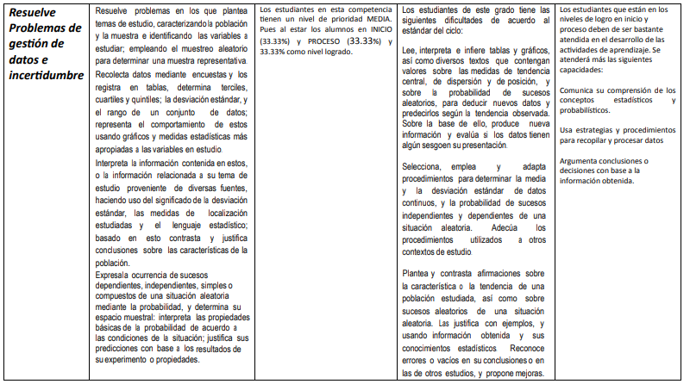

**QUINTO GRADO:**

|  |  |  |  |  |
| --- | --- | --- | --- | --- |
| **Competencias evaluadas** | **Estándar del ciclo** | **Logros en relación al estándar del ciclo** | **Dificultades en relación al estándar del ciclo** | **Prácticas pedagógicas a mejorar el año 2024** |
| **Resuelve problemas de cantidad** | Resuelve problemas referidos a las relaciones entre cantidades muy grandes o muy pequeñas, magnitudes o intercambios financieros; traduciéndolos a expresiones numéricas y operativas con números irracionales o racionales, notación científica, intervalos, y tasa de interés simple y compuesto. Evalúa si estas expresiones cumplen con las condiciones iniciales del problema. Expresa su comprensión de los números racionales e irracionales, de sus operaciones y propiedades, así como de la notación científica; y la usa para interpretar e integrar la información contenida en varias fuentes de información. Representa relaciones de equivalencia entre múltiplos y submúltiplos de unidades de masa, y tiempo, y entre escalas de temperatura; empleando lenguaje matemático, diversas representaciones. Selecciona, combina y adapta variados recursos, estrategias y procedimientos matemáticos de cálculo y estimación para resolver problemas; evalúa y opta por aquellos más idóneos según las condiciones del problema. Plantea y compara afirmaciones sobre números racionales y sus propiedades, formula enunciados opuestos o casos especiales que se cumplen entre expresiones numéricas; justifica, comprueba o descarta la validez de la afirmación mediante contraejemplos o propiedades matemáticas. | El 20 % de estudiantes se encuentran en el nivel logro esperado.  El 40 % de estudiantes se encuentran en el nivel proceso.  El 20 % de estudiantes se encuentran en el nivel inicio.  Y el 20 % de estudiantes no dieron la evaluación diagnostica. | Algunos estudiantes tienen dificultades en resolver problemas referidos a las relaciones entre cantidades, magnitudes o intercambios financieros; intervalos, y tasa de interés simple y compuesto. No evalúa si estas expresiones cumplen con las condiciones iniciales del problema. No expresa su comprensión de los números racionales e irracionales, de sus operaciones y propiedades, así como de la notación científica. | Utilizar materiales didácticos concretos.  Utilizar estrategias de enseñanza activas y lúdicas.  Utilizar material diferenciado de acuerdo al nivel de logro identificado en cada estudiante.  Realizar sesiones de reforzamiento con los estudiantes que están en inicio.  Comprometer a los padres de familia para que apoyen a sus hijos en cumplimiento de las tareas. |
| **Resuelve problemas de regularidad, equivalencia y cambio.** | Resuelve problemas referidos a interpretar cambios Resuelve problemas referidos a analizar cambios continuos o periódicos, o regularidades entre magnitudes, valores, o expresiones; traduciéndolas a expresiones algebraicas que pueden contener la regla general de progresiones geométricas, sistema de ecuaciones lineales, ecuaciones y funciones cuadráticas y exponenciales, Evalúa si la expresión algebraica reproduce las condiciones del problema. Expresa su comprensión de la regla de formación de sucesiones y progresiones geométricas; la solución o conjunto solución de sistemas de ecuaciones lineales e inecuaciones; la diferencia entre una función lineal y una función cuadrática y exponencial; y sus parámetros; las usa para interpretar enunciados o textos o fuentes de información usando lenguaje matemático y gráficos. Selecciona, combina y adapta variados recursos, estrategias y procedimientos matemáticos para determinar términos desconocidos en progresiones geométricas, solucionar ecuaciones lineales o cuadráticas, simplificar expresiones usando identidades algebraicas; evalúa y opta por aquellos más idóneos según las condiciones del problema. Plantea afirmaciones sobre enunciados opuestos o casos especiales que se cumplen entre expresiones algebraicas; así como predecir el comportamiento de variables; comprueba o descarta la validez de la afirmación mediante contraejemplos, y propiedades matemáticas. | El 20 % de estudiantes se encuentran en el nivel logro esperado.  El 40 % de estudiantes se encuentran en el nivel proceso.  El 20 % de estudiantes se encuentran en el nivel inicio.  Y el 20 % de estudiantes no dieron la evaluación diagnostica. | Algunos estudiantes tienen dificultades en resolver problemas referidos a analizar cambios continuos o periódicos, o regularidades entre magnitudes, valores, o expresiones; no traduciéndolas a expresiones algebraicas. | Utilizar materiales didácticos concretos.  Utilizar estrategias de enseñanza activas y lúdicas.  Utilizar material diferenciado de acuerdo al nivel de logro identificado en cada estudiante.  Realizar sesiones de reforzamiento con los estudiantes que están en inicio.  Comprometer a los padres de familia para que apoyen a sus hijos en cumplimiento de las tareas. |
| **Resuelve problemas de forma, movimiento y localización.** | Resuelve problemas en los que modela características de objetos con formas geométricas compuestas, cuerpos de revolución, sus elementos y propiedades, líneas, puntos notables, relaciones métricas de triángulos, distancia entre dos puntos, ecuación de la recta, parábola y circunferencia; la ubicación, distancias inaccesibles, movimiento y trayectorias complejas de objetos mediante coordenadas cartesianas, razones trigonométricas, mapas y planos a escala. Expresa su comprensión de la relación entre las medidas de los lados de un triángulo y sus proyecciones, la distinción entre trasformaciones geométricas que conservan la forma de aquellas que conservan las medidas de los objetos, y de cómo se generan cuerpos de revolución, usando construcciones con regla y compas. Clasifica polígonos y cuerpos geométricos según sus propiedades, reconociendo la inclusión de una clase en otra. Selecciona, combina y adapta variados estrategias, procedimientos y recursos para determinar la longitud, perímetro, área o volumen de formas compuestas, así como construir mapas a escala, homotecias e isometrías. Plantea y compara afirmaciones sobre enunciados opuestos o casos especiales de las propiedades de las formas geométricas; justifica, comprueba o descarta la validez de la afirmación mediante contraejemplos o propiedades geométricas. | El 20 % de estudiantes se encuentran en el nivel logro esperado.  El 40 % de estudiantes se encuentran en el nivel proceso.  El 20 % de estudiantes se encuentran en el nivel inicio.  Y el 20 % de estudiantes no dieron la evaluación diagnostica. | Algunos estudiantes tienen dificultades en resolver problemas en los que modela características de objetos con formas geométricas compuestas, cuerpos de revolución, sus elementos y propiedades, líneas, puntos notables, relaciones métricas de triángulos, distancia entre dos puntos, ecuación de la recta, parábola y circunferencia; la ubicación, distancias inaccesibles, movimiento y trayectorias complejas de objetos mediante coordenadas cartesianas. | Utilizar materiales didácticos concretos.  Utilizar estrategias de enseñanza activas y lúdicas.  Utilizar material diferenciado de acuerdo al nivel de logro identificado en cada estudiante.  Realizar sesiones de reforzamiento con los estudiantes que están en inicio.  Comprometer a los padres de familia para que apoyen a sus hijos en cumplimiento de las tareas. |
| **Resuelve problemas de gestión de datos e incertidumbre.** | Resuelve problemas en los que plantea temas de estudio, identificando la población pertinente y las variables cuantitativas continúas, así como cualitativas nominales y ordinales. Recolecta datos mediante encuestas y los registra en tablas de datos agrupados, así también determina la media aritmética y mediana de datos discretos; representa su comportamiento en histogramas o polígonos de frecuencia, tablas de frecuencia y medidas de tendencia central; usa el significado de las medidas de tendencia central para interpretar y comparar la información contenida en estos. En base a esto, plantea y contrasta conclusiones, sobre las características de una población. Expresa la probabilidad de un evento aleatorio como decimal o fracción, así como su espacio muestral; e interpreta que un suceso seguro, probable e imposible se asocia a los valores entre 0 y 1. Hace predicciones sobre la ocurrencia de eventos y las justifica. | El 20 % de estudiantes se encuentran en el nivel logro esperado.  El 40 % de estudiantes se encuentran en el nivel proceso.  El 20 % de estudiantes se encuentran en el nivel inicio.  Y el 20 % de estudiantes no dieron la evaluación diagnostica. | Algunos estudiantes tienen dificultades en recolectar datos mediante encuestas y registrar en tablas de datos agrupados, así también no determina la media aritmética y mediana de datos discretos; no representa su comportamiento en histogramas o polígonos de frecuencia, tablas de frecuencia y medidas de tendencia central. | Utilizar materiales didácticos concretos.  Utilizar estrategias de enseñanza activas y lúdicas.  Utilizar material diferenciado de acuerdo al nivel de logro identificado en cada estudiante.  Realizar sesiones de reforzamiento con los estudiantes que están en inicio.  Comprometer a los padres de familia para que apoyen a sus hijos en cumplimiento de las tareas. |

**RESULTADOS DE LA EVALUACIÓN DIAGNOSTICA COMUNICACIÓN VI Y VII CICLO 2024**

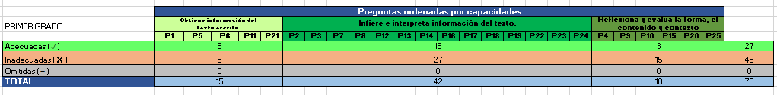

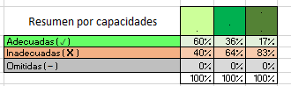

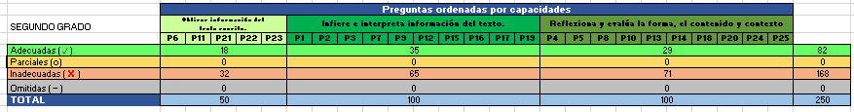

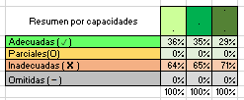

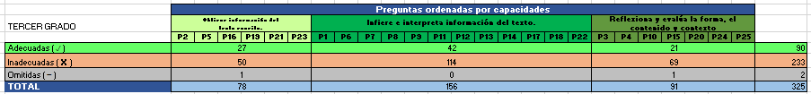

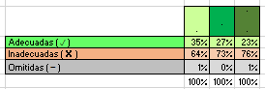

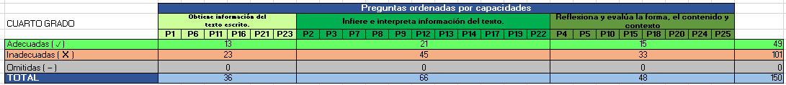

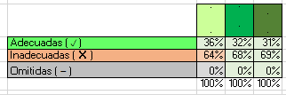

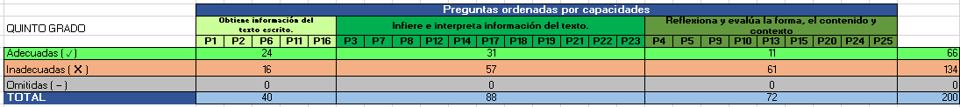

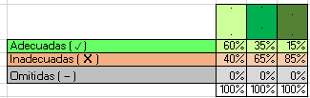

**COMPROMISOS**

8.2. **Compromisos de los actores**

|  |  |
| --- | --- |
| **ACTORES** | **ROLES Y/O COMPROMISOS** |
| Director | Fortalecer los espacios de trabajo colegiado con la participación de especialistas para cubrir las necesidades formativas de las y los docentes con la finalidad de mejorar su práctica pedagógica. |
| Docentes | * Enseñar debidamente las áreas a mi cargo, capacitarme para estar acorde a los avances. * Usar estrategias de acuerdo a los procesos didácticos del área para que los estudiantes logren desarrollar las capacidades de las competencias y por ende el logro de los estándares. * Cumplir con el horario establecido. * Brindar orientaciones socioemocionales a los estudiantes y mantener un buen clima institucional. * Desarrollar las fichas de reforzamiento de las áreas encomendadas, para enfatizar las capacidades y el logro de las competencias. * Desarrollar trabajo individualizado con estudiantes que tengan mayor dificultad. |
| Estudiantes | * Mostrar predisposición para mejorar sus logros de aprendizaje. * Elaborar su horario de estudio y de apoyo a sus padres. |
| Padres de Familia | * Mantener una comunicación fluida con los docentes para preguntar sobre el aprendizaje de sus hijos. * Los padres se comprometen a enviar a sus hijos puntualmente. * Revisar los trabajos y tareas de las diferentes áreas. * Los padres se comprometen a comprar materiales educativos de sus menores hijos. * Se comprometen a brindarle amor y cariño a sus hijos y a dialogar con ellos. |

1. **OBJETIVOS, ESTRATEGIAS, ACTIVIDADES Y CRONOGRAMA**

|  |  |  |  |  |  |  |  |  |  |  |  |  |  |
| --- | --- | --- | --- | --- | --- | --- | --- | --- | --- | --- | --- | --- | --- |
| **COMPONENTES** | **OBJETIVO** | **ESTRATEGIA** | **ACTIVIDADES** | **METAS DE ACTIVIDAD** | **CRONOGRAMA** | | | | | | | **RESPONSABLE** | **RECURSOS** |
| **M** | **J** | **A** | **S** | **O** | **N** | **D** |
| **Autoridades sociedad civil** | ▪Movilizar actores sociales. | Jornadas de sensibilización, reuniones, etc | Ejecución de reuniones de reflexión y sensibilización respecto a los avances y dificultades . | 02 Reunión de análisis y reflexión ejecutada. | **x** |  | **X** |  |  |  |  | * Comité de gestión pedagógica. * MINSA | Propios |
| **Participación de padres de familia** | ▪Movilizar a padres de familia en acciones concretas de elaboración de materiales educativos, para el logro de mejores resultados de aprendizajes. | Jornadas de reflexión y encuentros con los padres de familia al finalizar cada bimestre. | Ejecución de tres reuniones con los padres para informar el resultado y proceso de la mejora de los aprendizajes. | 03 Jornadas y encuentros familiares desarrolladas | **X** |  |  |  |  | **x** |  | Comité de gestión del bienestar | Propios |
| **Recursos y materiales** | Elaborar carpeta de refuerzo escolar, considerando las fichas de PERU EDUCA. | Taller de elaboración de materiales didácticos | Ejecución de 3 talleres para la elaboración de los materiales. | 3 talleres de elaboración de materiales. | **x** |  | **x** |  | **x** |  |  | Comité de gestión pedagógica | **Propios** |
| **Formación en servicio del docente** | propiciar el desarrollo y/o fortalecimiento de las competencias profesionales de los docentes considerando los cursos programados por PERUEDUCA. | Talleres del manejo de los enfoques de las áreas. | Ejecución de 3 talleres de manejo de los enfoques de las áreas. | 3 talleres de manejo de los enfoques de las áreas. | **x** |  | **x** |  | **x** |  |  | Comité de gestión pedagógica | **Propios** |
| **Monitoreo y asistencia técnica/acompañamiento pedagógico** | Promover la mejora sistemática y continua de las prácticas pedagógicas de los docentes. | Socializar el Plan de monitoreo socializado y consensuado. | Elaboración del cronograma del monitoreo y acompañamiento opinado e inopinado | 1 | **X** |  |  |  |  |  |  | Comité de gestión pedagógica | **Propios** |
| Ejecución de monitoreo y reflexión | 7 monitoreos | **X** | **X** | **X** | **X** | **X** | **X** |  | Comité de gestión pedagógica | **Propios** |
| Sistematización de la información y toma de decisiones institucionales | 3 sistematizaciones. |  | **X** |  | **X** |  | **X** |  | Comité de gestión pedagógica | **Propios** |
| Contar con un diagnóstico real de necesidades de los estudiantes | Análisis de los avances y dificultades en términos de aprendizajes de los estudiantes y determinar los factores que influyen positiva o negativamente para su reajuste. | 3 GIAS para analizar los avances y dificultades. |  | **X** |  | **X** |  | **X** |  | Comité de gestión pedagógica | **Propios** |
| Brindar soporte institucional | Implementación de recojo de evidencias y retroalimentación formativa |  | **X** | **X** | **X** | **X** | **X** | **X** |  | Comité de gestión pedagógica | **Propios** |
| **Gestión escolar de directivo** | Gestionar especialistas para fortalecer las competencias en docentes | Taller | Desarrollar taller con especialistas en necesidades detectadas | 01 taller en la II Semana de gestión |  |  | **X** |  |  |  |  | Comité de gestión pedagógica | **Propios** |
| **Evaluación de aprendizajes** | Aplicar las evaluaciones diagnósticas proceso y salida consignadas en el repositorio de PERUEDUCA. | Exámenes a través de los kit de evaluación. | Aplicación de la prueba. | 1 exámenes diagnóstica, proceso y salida. | **X** |  |  |  |  |  |  | Comité de gestión pedagógica | **Propios** |

1. **EVALUACIÓN**

La evaluación se realizará en la semana gestión (Autoevaluación, análisis, reflexión y toma de decisiones) previo informe de cada una de las actividades. Lo cual permitirá reflexionar y emitir juicios de valor para tomar decisiones pertinentes y oportunas que favorezcan la mejora de los aprendizajes de los estudiantes de la Institución Educativa Secundaria Siraya.

Siraya, mayo del 2024.

**FICHA DE MONITOREO A LA ESTRATEGIA DE REFUERZO ESCOLAR 2024**

1. **DATOS DE LA INSTITUCIÓN EDUCATIVA:**

|  |  |  |  |  |  |  |  |  |  |  |  |  |
| --- | --- | --- | --- | --- | --- | --- | --- | --- | --- | --- | --- | --- |
| UGEL: | |  | | | | | | | | | | |
| INSTITUCIÓN EDUCATIVA: | | | |  | | | | | | | | |
| MODALIDAD: | | |  | | NIVEL: | | |  | ÁREA : |  | | |
| APELLIDOS Y NOBRES DEL DIRECTOR(A): | | | | | |  | | | | | | |
| DNI: |  | | | E-MAIL: | | |  | | | | N° CELULAR: |  |
| CONDICIÓNM DEL DORECTIVO | | | | | | | Designado ( ) Encargado ( ) | | | | | |

1. **DATOS DEL DOCENTE MONITOREADO:**

|  |  |  |  |  |  |  |  |  |  |  |  |  |
| --- | --- | --- | --- | --- | --- | --- | --- | --- | --- | --- | --- | --- |
| APELLIDOS Y NOBRES DEL DOCENTE: | | | | | |  | | | | | | |
| DNI: |  | | E-MAIL: | |  | | | | | N° CELULAR: | |  |
| CONTRATADO: | |  | | NOMBRADO: | | |  | | OTRO/APOYO: | |  | |
| GRADO | |  | | SECCION | | |  | | TURNO M/T  ESTUDIANTES | |  | |
| CANT EST. MATRIC: | |  | | CANT. EST. PREVIO AL GRADO | | | |  | | AREA |  | |
| FECHA: | |  | | HORA INICIO: | | |  | | HORA FINAL: | |  | |

1. **DATOS DEL MONITOR:**

|  |  |  |  |  |  |  |
| --- | --- | --- | --- | --- | --- | --- |
| APELLIDOS YNOMBRES | | |  | | DRE/UGE/IE |  |
| DNI: |  | E-MAIL: | |  | N° CELULAR: |  |

1. **MONITOREO:**

|  |  |  |  |
| --- | --- | --- | --- |
| **DESCRIPCIÓN** | **CUMPLIMIENTO** | | **OBSERVACIONES/EVIDENCIAS** |
| **SI** | **NO** |
| El docente tiene Plan de Refuerzo Escolar |  |  |  |
| Aplicó la evaluación diagnóstica/en qué mes |  |  |  |
| Cuenta con la sistematización de la evaluación diagnóstica en físico |  |  |  |
| Lista de estudiantes previo al grado para el refuerzo escolar |  |  |  |
| Horario de refuerzo escolar (RVM 148-2023 MINEDU) |  |  |  |
| Registro de asistencia de estudiantes a las actividades de RE |  |  |  |
| Usa fichas de Refuerzo escolar (cantidad de fichas implementadas) |  |  |  |
| El docente cuenta con el portafolio físico de evidencias del estudiante |  |  |  |
| Comité Pedagógica/Coord. Pedagóg. y docente han elaborado un informe acerca de los niveles de logro alcanzado por sus estudiantes en las pruebas diagnósticas |  |  |  |
| Informó a IGED los resultados de la Evaluación Diagnóstica |  |  |  |
| La IE ha realizado reuniones informativas a las familias para comunicar los resultados de la evaluación diagnóstica |  |  |  |
| La IE ha realizado reuniones informativas a las familias para comunicar el desarrollo de la estrategia de RE/acta de reunion con PPFF |  |  |  |

1. **RETROALIMENTACIÓN BRINDADA POR EL MONITOR:**

**6**. **COMPROMISOS:**

**ESPECAILISTA DOCENTE DE REF. ESC. DIRECTORA**